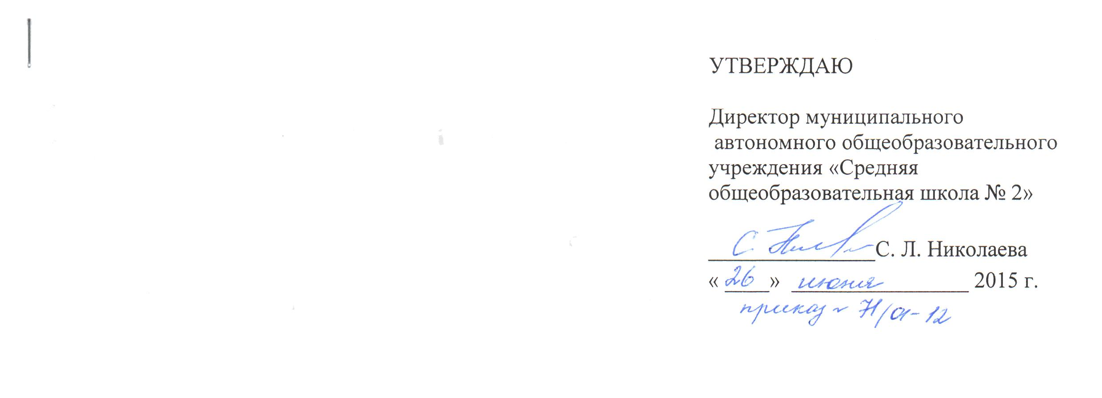 |  | УТВЕРЖДАЮ  Директор муниципального  автономного общеобразовательного учреждения «Средняя  общеобразовательная школа № 2»  _______________С. Л. Николаева  « ____» ________________ 2015 г.
Порядок действий сотрудников МАОУ СОШ № 2
при осуществлении контроля за использованием обучающимися
сети Интернет

- Настоящий Порядок устанавливает алгоритм действий сотрудников МАОУ СОШ № 2 при обнаружении:
– возможности доступа обучающихся к потенциально опасному контенту;
– вызванного техническими причинами отказа доступа к контенту, не представляющему опасности для обучающихся, доступ к которому не противоречит принятым нормативным актам на федеральном уровне, на региональном уровне, муниципальном уровне, а также на уровне МАОУ СОШ № 2.
- Контроль за использованием обучающимися сети Интернет во время проведения занятий и во время использования сети Интернет для свободной работы обучающихся осуществляют: преподаватель, проводящий занятие и (или) специально уполномоченное руководством МАОУ СОШ № 2 на осуществление такого контроля лицо.
Лицо, осуществляющее контроль за использованием учащимися сети Интернет:
– определяет время и место работы обучающихся в сети Интернет с учетом использования соответствующих технических возможностей в образовательном процессе, а также длительность сеанса работы одного обучающегося;
– осуществляет контроль за бесперебойностью контент-фильтрации в сети Интернет;
– наблюдает за использованием компьютеров и сети Интернет обучающимися;
– запрещает дальнейшую работу обучающегося в сети Интернет в случае нарушения обучающимся порядка использования сети Интернет и предъявляемых к обучающимся требований при работе в сети Интернет;
– не допускает обучающегося к работе в Интернете в предусмотренных Правилами использования сети Интернет случаях;
– принимает необходимые меры для пресечения дальнейших попыток доступа к ресурсу/группе ресурсов, не совместимых с задачами образования.
- При обнаружении информации, в отношении которой у лица, осуществляющего контроль за использованием обучающимися сети Интернет, возникают основания предполагать, что такая информация относится к числу запрещенной для распространения в соответствии с законодательством РФ или иному потенциально опасному для обучающихся контенту, ответственное лицо направляет соответствующую информацию руководителю МАОУ СОШ № 2 для принятия необходимого решения.
- При обнаружении вызванного техническими причинами отказа доступа к контенту, не представляющему опасности для обучающихся, доступ к которому не противоречит принятым нормативным актам на федеральном уровне, уровне субъекта РФ, муниципальном уровне, а также на уровне МАОУ СОШ № 2.

